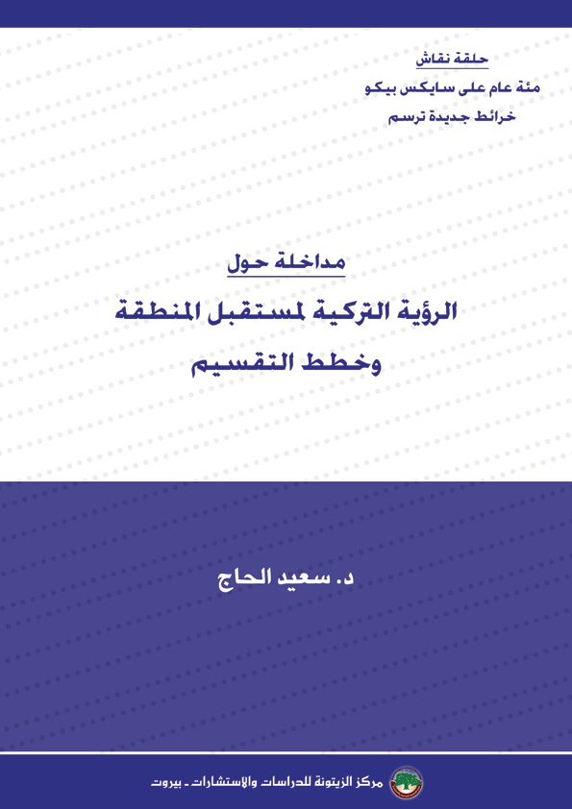
الرؤية التركية لمستقبل المنطقة وخطط التقسيم
د. سعيد الحاج

مقدمة
بعد مئة عام كاملة من إبرامها، عادت اتفاقية سايكس - بيكو لتكون في صلب النقاشات والتحليلات المتعلقة بالمنطقة العربية ومستقبلها، ليس فقط لأنها صاغت الحدود الجغرافية بين دولها وأثرت بشكل مباشر وغير مباشر في العلاقات السياسية —الثنائية والجماعية— بين شعوب المنطقة ودولها، ثم أسهمت أيضاً في الوصول لحالة الفشل السائدة اليوم في أكثر من دولة، ولكن لأن المنطقة على شفا سيناريوهات التقسيم مرة أخرى، وفق ما يرشح على لسان العديد من صانعي السياسة في العالم والمنطقة، وما يكتبه الباحثون والمحللون الاستراتيجيون في المراكز البحثية المختلفة.
وقبل أن نلج إلى صلب موضوع الورقة، أي الرؤية التركية لمستقبل المنطقة في ظلّ سيناريوهات التقسيم المطروحة، نحتاج إلى التأكيد على نقطتين جوهريتين حول هذه السيناريوهات نفسها:
الأولى، تنال اتفاقية سايكس - بيكو النصيب الأكبر من اللوم الشعبي والنخبوي فيما يتعلق برسم خرائط المنطقة، وتقسيم دولها على أسس استعمارية، بذرت للفترات اللاحقة أسباب الخلافات والمواجهات بين الدول والدويلات التي أنتجتها. لكن الحقائق التاريخية تقول بوضوح إن خرائط المنطقة لم ترسم في شكلها النهائي وفق ما اتفق عليه الإنكليز والفرنسيون والروس في تلك الاتفاقية. لقد أسهمت عدة عوامل لاحقة، أهمها نتائج الحرب العالمية الأولى، ثم الثورة البلشفية في روسيا، ثم "حرب الاستقلال" التركية، في تعديلات جوهرية على الاتفاق الأولي، بما يؤكد أهمية دور اللاعبين المحليين تحديداً، في توجيه دفة الأحداث، على الرغم من الاتفاقات الدولية والإقليمية.
الثانية، أن الجملة التي تتردد كثيراً كمصطلح في الآونة الأخيرة حول "سايكس بيكو جديدة" في المنطقة، على خلفية التطورات المتسارعة في كل من سورية والعراق تحديداً، ليست دقيقة بالضرورة بمعناها الحرفي. فعلى الرغم من أنه قد تكون اتفاقات شبيهة بسايكس - بيكو الأصلية قد أبرمت فعلاً بين الدول الفاعلة، لا سيّما الولايات المتحدة وروسيا، إلا أن سيناريو التقسيم الجغرافي وإنشاء دول من العدم وإلغاء حدود دول قائمة، قد يكون سيناريوهاً صعب التنفيذ. ما هو أقرب من هذا الاحتمال لحقائق الواقع وتطوراته، هو الإبقاء على الحدود الحالية للدول، وتفعيل سيناريوهات التجزئة "الداخلية" على أسس عرقية ومذهبية، هذا إن كان ثمة سيناريوهات جاهزة للتقسيم. بينما يبقى الأكثر حظاً هو التقسيم السياسي وليس الجغرافي، بين فواعل المنطقة من دول ومنظمات ما دون الدولة، أو تقسيم "النفوذ" في المنطقة بين الدول العالمية والإقليمية الفاعلة.

لماذا تركيا؟
ليس ثمة غرابة في الاهتمام بالرؤية التركية إزاء السيناريوهات المطروحة ومحاولة سبر أغوار هذه الرؤية ومحدداتها وسياقاتها وانعكاساتها على التطورات، حيث إن سيناريوهات التقسيم —بغض النظر عن شكلها وحدودها— تتطلب التطرق للدول الإقليمية باعتبارها مؤثرة في هذه السيناريوهات ومتأثرة منها على حدّ سواء. بيد أن لتركيا خصوصية أكبر من باقي الدول الإقليمية في إطار سيناريوهات التقسيم بعد مئة عام من سايكس - بيكو لأربعة اعتبارات رئيسية:
أولاً، أن اتفاقية سايكس - بيكو أبرمت في الأصل لتقاسم جزء من أراضي الدولة العثمانية بعد سقوطها، وهي الدولة التي تُعد تركيا وريثتها واستمراريتها السياسية في زمننا الحالي، وهذا يعني أن سيناريوهات التقسيم لها أيضاً وقعها في المخيال التركي كما لها وقعها في المخيال العربي، باعتبارها استهدافاً لتركيا وشعبها قبل أن تكون تقسيماً لدول عربية جارة.
ثانياً، أسست الجمهورية التركية بعد انهيار الدولة العثمانية، في ظروف تاريخية جعلت الجيل المؤسس لها بقيادة مصطفى كمال أتاتورك ينظر للتنوع العرقي والمذهبي داخل حدودها على أنه عنصر تهديد، سيبقى يحيط الدولة الوليدة باحتمالات التدخلات الأجنبية لتقسيم البلاد وإضعافها، وهي "عقدة النشأة" بالنسبة لتركيا كما يسميها المؤرخون. فتركيا إذن هي دولة وريثة لامبراطورية قسمت باتفاقية سايكس – بيكو، وحملت في تشكلها الأول جينات الخوف من التقسيم والتجزئة بشكل مبالغ به، وهي جينات صاغت السياسة التركية داخلياً وخارجياً على أرضية من الهواجس والتوجس والحذر.
ثالثاً، إن سيناريوهات التقسيم، وإن حصلت في عدة دول في المنطقة العربية بشكل عام وتهدد دولاً أخرى، إلا أنها متعلقة اليوم بسورية والعراق أكثر من أيّ دول أخرى، وهما دولتان جارتان لتركيا، الدولة الإقليمية القوية والجارة وصاحبة الموقف المعروف من التطورات فيهما، وبالتالي سيكون الدور التركي محدداً إلى درجة ما في تبلورها وتحولها إلى حقيقة واقعة.
رابعاً، إن أيّ سيناريو للتقسيم في سورية أو العراق قد يفرض نفسه على تركيا كاستحقاق مستقبلي مؤثر فيها بشكل مباشر أو غير مباشر، وهو ما يتحسب له صانع القرار التركي بشكل واضح، للمعطيات التالية:
1. الجوار الجغرافي بين تركيا من جهة، وسورية والعراق من جهة أخرى، وما تفرضه حقائق الجيو-بوليتيك من جدلية التأثر والتأثير باعتبار البلدين عمق تركيا الاستراتيجي وجوارها القريب.
2. ثمة تشابه أيضاً في الخريطة العرقية (الأكراد، والعرب، والأتراك/ التركمان)، والمذهبية (السنة والشيعة/ العلويون) إلى حدّ كبير، على طرفي الحدود التركية - السورية والتركية - العراقية.
3. الأزمة التي تعانيها القضية الكردية في تركيا وابتعادها عن مسار الحل السياسي الذي رسمته الحكومة، من خلال تصعيد حزب العمال الكردستاني العسكري منذ تموز/ يوليو الفائت من جهة، والتصعيد السياسي لحزب الشعوب الديموقراطي (القومي الكردي) الذي رفع سقف برنامجه السياسي، من المطالبة بالمواطنة الكاملة وفق دستور جديد إلى مستوى الإدارة الذاتية في المناطق ذات الأغلبية الكردية، جنوب شرقي البلاد وفي عموم تركيا.
4. التقدم الذي يحرزه المشروع السياسي للفصائل الكردية المسلحة في شمال سورية والذي تعدُّه أنقرة خطاً أحمر من منظور أمنها القومي، باعتبار أنه سيكون حاجزاً لها عن العالم العربي، وكياناً معادياً لها في التوجه السياسي، ومنصة لتدريب مسلحي العمال الكردستاني وإطلاق عملياتهم ضدها، ورفعاً لسقف المطالب الكردية في الداخل التركي، بما قد ينقل القضية من إطارها المحلي إلى فضاءات التدويل.
لكل هذه الاعتبارات وغيرها، يبدو أن السيناريوهات المفترضة لتقسيم المنطقة مرة أخرى تهم تركيا كشأن داخلي، أكثر من كونها خططاً ستؤثر فقط في جوارها القريب.

نظرياً وعملياً:
تحرص كل الدول المهتمة بالشأنين السوري والعراقي تحديداً، والمؤثرة في سياق التطورات فيهما، على التأكيد على ضرورة وحدة أراضي الدولتين ورفض سيناريوهات التقسيم، وتسعى جاهدة لإظهار أنها متضررة من هذه السيناريوهات المفترضة، على الرغم من أن بعضها على الأقل غير دقيق في مقارباته.
في الخصوصية، وكما سبق ذكره وتفصيله، فإن أنقرة ترى في سيناريوهات التقسيم خطراً استراتيجياً عليها، آجلاً إن لم يكن عاجلاً، وهي خشية تحولت إلى قناعة ثم إلى ممارسة سياسية على المستويين النظري والعملي:
فعلى المستوى النظري، بنيت التجربة التركية الحالية في ظلّ العدالة والتنمية على أسس مهمة ومحورية، في مقدمتها الاستقرار السياسي في الداخل، والعلاقات الهادئة مع الجوار لتأمين مناخ مناسب للتنمية الاقتصادية. وعليه، فإن من مصلحة تركيا استقرار الأوضاع في جوارها القريب في الحد الأدنى، وليس من مصلحتها تفعيل سيناريوهات التجزئة التي ستورث نزاعات لن تهدأ حتى وقت بعيد.
وقد كان هذا أحد البواعث الرئيسية، في ظني، لمختلف النظريات التي قدمها الرجل، وخصوصاً "العمق الاستراتيجي" و"القوة الناعمة" و"تصفير المشاكل"، وهي نظريات ما زالت من أسس السياسة الخارجية التركية بالرغم من غياب الرجل عن منصبه، وبالرغم من التعديلات التي طرأت على السياسة الخارجية التركية مؤخراً.
ومن ضمن ما نظــَّر له الرجل، أسس التوازن والاستقرار في المنطقة، وفي مقدمتها مثلث تركيا – إيران – مصر الأكبر، والذي يتفاعل مع المثلث الأصغر: السعودية – العراق – سورية، ويوجهه لضبط العلاقات الثنائية بين هذه الدول والنظام الإقليمي ككل. ووفق هذه النظريات وحقائق الجيو-بوليتيك التي تفرض نفسها بقوة على تركيا والدول الجارة لها، فقد كان استقرار العراق ووحدة أراضيه، وما زالا، أساساً راسخاً ومهماً من أسس السياسة التركية تجاهه، كما إن الموقف التركي ما زال مصراً على وحدة أراضي سورية وعدم تقسيمها.
على المستوى النظري أيضاً، ما زال صانع القرار التركي يرى أي تدخل عسكري له في سورية "توريطاً" له من قبل القوى المنافسة له في الإقليم والعالم، وهي تصريحات وردت على ألسنة عدد كبير من المسؤولين الأتراك، في مقدمتهم الرئيس التركي أردوغان، ورئيس الوزراء السابق داود أوغلو، والناطق باسم الحكومة التركية كورتولموش. لقد تطورت الأحداث في أكثر من اتجاه في سورية، وتبدلت الأحوال كثيراً، وما زالت أنقرة تصر على مظلة دولية لأي تدخل عسكري في سورية (على مستوى الأمم المتحدة، أو حلف شمال الأطلسي، أو التحالف الدولي لمكافحة تنظيم الدولة) ومشاركة دولية و/أو إقليمية في العمليات الميدانية (على مستوى الناتو، أو التحالف الدولي، أو التحالف الإسلامي)، وأما ما دون ذلك فما زالت تعدّه تورطاً وتوريطاً لا تريدهما.
على مدى الأشهر الماضية، نادت القيادات التركية في كل من الحكومة والحزب الحاكم بضرورة إعادة أنقرة ضبط بوصلة سياستها الخارجية و"تصويب" مسارها لعدة أسباب، في مقدمتها الإخفاق في إنفاذ رؤيتها في سورية، والتوتر في العلاقات مع الولايات المتحدة والاتحاد الأوروبي، والأجندة الداخلية المزدحمة بالتحديات وعلى رأسها تصعيد العمال الكردستاني المسلح، والأزمة مع روسيا، والعزلة التي عانتها أنقرة مؤخراً في سياستها الخارجية. وقد رأينا مخرجات هذه التغييرات في ثلاثة سياقات مهمة:
أولها، محاولة تدوير الزوايا مع بعض الأنظمة الإقليمية على شكل زيارة من وزير الخارجية التركي لدولة الإمارات العربية المتحدة، ومحادثات حثيثة و"بناءة" مع دولة الاحتلال الصهيوني، وإشارات إيجابية —وإن بوتيرة منضبطة وحذرة— تجاه مصر. وثانيها، البحث عن شراكات جديدة، مثل قطر والسعودية، على المستويات السياسية والاقتصادية والعسكرية والاستراتيجية. وثالث هذه السياقات، هو تحويل القوة التركية الناعمة جزئياً وببطء إلى شيء من "الخشونة"، حيث تبني تركيا قواعد عسكرية لها في كل من قطر والصومال، وتوقع اتفاقيات دفاع مشترك مع عدد من الدول، وتزيد من تصنيعها وتوريدها للأسلحة، وتقوم بعمليات بسيطة خصوصاً في سورية، وتحاول زيادة قواتها في معسكر بعشيقة في العراق من حيث العدد والعدة.
بيد أن كل ذلك لم يغير القناعة التركية النظرية وانعاكاساتها على الواقع الميداني، فالممارسة التركية العملية أظهرت بوضوح مدى تعمق هذه النظرة في ذهن صانع القرار في أنقرة، إذ على الرغم من تعرض مصالحها لأخطار استراتيجية، وعلى الرغم من اجتياز الفصائل الكردية المسلحة في الشمال السوري لخطوطها الحمراء مراراً وتكراراً، وعلى الرغم من القصف شبه اليومي من تنظيم الدولة لمدينة كيليس الحدودية وما يوقعه من خسائر بشرية ومادية ومعنوية، وعلى الرغم من الاتفاق الأمريكي - الروسي الذي أخرجها من معادلة التأثير في مسار حلّ الأزمة السورية، وعلى الرغم من التعاون المضطرد بينها وبين المملكة العربية السعودية، إلا أن ذلك لم يدفع بأنقرة —حتى الآن— إلى أي مبادرة ولو جزئية في شمال سورية، وما زالت مصرة على منطلقاتها سالفة الذكر.
ترى تركيا أن استمرار تقدم المشروع السياسي الكردي في شمال سورية بهدف إنشاء "ممر" كردي على حدودها الجنوبية، جزء من سيناريوهات التقسيم على أسس عرقية وإثنية، ولذلك تقف ضده بشدة على الرغم من قصر يدها، لكنها أيضاً ترى في تدخلها المباشر لمنعه تسريعاً للسيناريو نفسه، وإن بأسلوب مختلف ومقاربة أخرى، وقد يكون هذا، إلى جانب فقدانها لأوراق القوة والتأثير في سورية، أحد أهم أسباب ثبات مسوغات موقف أنقرة ومحدداته حتى اليوم، على الرغم من استمرار وحدة ومستوى المتغيرات في سورية على وجه الخصوص.
لقد وعت أنقرة درس غزو العراق سنة 2003 بشكل جيد على ما يبدو، ولا تريد أن ترى إقليماً كردياً آخر في شمال سورية يضاف لإقليم شمال (كردستان) العراق، الذي كان على ما يبدو الخطوة الأولى على طريق تقسيم العراق الفعلي اليوم إلى ثلاثة كانتونات أو أقاليم، بغض النظر عن إعلان ذلك رسمياً من عدمه، فضلاً عن أن قادة الإقليم يعدون العدة لاستفتاء سكانه على الانفصال الذي بات ينظر له على أنه مصير شبه حتمي، بينما أصبح النظام الفيدرالي غاية أمل الكثير من العراقيين لمنع التشرذم الكامل والتقسيم الناجز.
أخيراً، ظاهرياً قد تبدو فكرة "المنطقة الآمنة" التي تدعو لها تركيا، تدخلاً منها في شأن داخلي لدولة جارة لها، وقراراً يسهم في تفعيل سيناريوهات التقسيم، من خلال اقتطاعه جزءاً من الأرض السورية بعيداً عن قبضة الحكومة المركزية؛ لكن تقييماً أعمق، قد يراها ضمن كوابح هذا السيناريو، باعتبارها ستعيق تقدم المشروع السياسي الكردي، وتواجه مشروع تنظيم الدولة، وهما أهم تمظهرات مشاريع التقسيم والساعين لها.

سيناريوهات المستقبل:
إذن، إن سلمنا جدلاً بأن تركيا لا ترى مصلحة لها في مشاريع التقسيم والتجزئة، بل تراها خطراً عليها قبل أن تكون خطراً على سورية والعراق، فهل هي قادرة على منع تحقق هذه السيناريوهات؟!
إن تقييماً سريعاً —بما تسمح به مساحة هذه الورقة— للموقف التركي من الأزمة السورية، يضعنا أمام محددات واضحة لا يكاد الموقف التركي يخرج عنها ولا يستطيع، أهمها أنه أصبح موقفاً دفاعياً لا مبادراً، وأن أولويته حماية الداخل التركي والحدود مع سورية، وأن مقاربته للأزمة السورية اليوم ومستقبلاً مرتبطة إلى حدّ بعيد بتطورات المشروع الكردي على الحدود الجنوبية، وربما بدرجة أقل تنظيم الدولة - داعش.
هذا الإطار النظري - التفسيري يضع أنقرة أمام أحد أربعة سيناريوهات فيما يتعلق بمستقبل المنطقة ومشاريع التقسيم:
الأول، ما زال الموقف التركي المعلن هو الحرص على وحدة الأراضي السورية تحديداً، وكذلك العراقية، وإن بدأت تتعامل مؤخراً مع إقليم كردستان العراق كأمر واقع وكحليف أحياناً، بل تذهب إلى محاولة إقناع إيران بأن التدخل الروسي وطريقة حلّ الأزمة السورية دولياً وبمخرجات من بينها كيان كردي سياسي، يصبان في غير مصلحة البلدين خصوصاً والمنطقة عموماً، لمحاولة جرها إلى مربع التعاون والتنسيق، وتخفيف حدة الاحتقان في المنطقة.
الثاني، قد ترضى أنقرة بحل فيدرالي في سورية، إذا ما كان بديله هو التقسيم الكامل والتشظي التام، كخطوة استباقية تبقي الوحدة السياسية ولو اسمياً، وتمنع تدحرج الأوضاع إلى حالة دويلات متجاورة ومتحاربة، قد لا يكون من المتاح إصلاح ما بينها وجمعها مرة أخرى. ولعل المثال العراقي مفيد لفهم الدوافع التركية في حال تحقق هذا الخيار.
الثالث، وفق أي سيناريو، قد ينتج كياناً للحركة السياسية (اليسارية) الكردية، بقيادة حزب الاتحاد الديموقراطي وذراعه العسكرية قوات حماية الشعب، سيكون العامل المحدد بشكل كبير للموقف التركي إزاء التطورات، هو المدى الجغرافي الذي سيمتد عليه هذا الكيان. ذلك أن ممراً على طول الحدود التركية - السورية وصولاً للبحر المتوسط، سيمنح الدويلة الوليدة إمكانية البقاء والاستمرار بدون العلاقات مع تركيا، باعتبار أن وصولها للبحر سيضمن لها تصدير النفط، وهو خيار سيضطر تركيا للتدخل لمنعه. بينما سيكون اقتصار الأراضي التي تسيطر عليها الفصائل الكردية على كانتونات منفصلة أو حتى متصلة لكن بدون الوصول لشاطئ المتوسط، عاملاً كابحاً للنوازع التركية بالتدخل، باعتبار أن الكيان الوليد سيكون محتاجاً لها لتصدير نفطه، وهو ما سيدفعه لأن يكون أقل عدائية وأكثر تعاوناً معها، مثلما حصل مع إقليم شمال العراق الذي بدأ خصماً لأنقرة وانتهى اليوم حليفاً استراتيجياً لها في مواجهة حزب العمال الكردستاني (الذراع المسلح داخل تركيا وفي جبال قنديل في العراق).
الرابع، إذا ما وصلت الأمور إلى مستوى الفوضى العارمة التي قد تقود إلى التقسيم الكامل والتشظي التام، قد تتخلى أنقرة عن كل ما سبق من ضوابط في سبيل حماية حدودها وأراضيها من ارتدادات هذا السيناريو الكارثي. هنا، تتحدث بعض الكواليس في أنقرة عن أن الموصل - حلب يجب أن يكون خطّ الدفاع الأول عن الأراضي التركية، وهو طرح يتناسب مع وجود قوات تركية في شمال العراق، تحاول أنقرة تعزيزها، والأولية القصوى التي توليها الأخيرة لجبهة حلب في المعادلة السورية الداخلية.
أخيراً، منذ الأزمة مع روسيا، إثر إسقاط أنقرة لمقاتلتها في تشرين الثاني/ نوفمبر 2015، ثم اتفاق فيينا بين كيري ولافروف، تحولت تركيا من دولة إقليمية نافذة وصانعة سياسات في سورية، إلى مجرد جزء من منظومة حلف شمال الأطلسي/ الناتو، وهو تطور استراتيجي مهم يضعف فرصها في التدخل والتأثير على سيناريوهات التقسيم إيجاباً و/أو سلباً. بيد أن ذلك لا يعني أن أنقرة فاقدة تماماً وعلى المدى البعيد لإمكانية التأثير، فضلاً عن أن سيناريو تأثرها بالتطورات في كل من سورية والعراق موضوع دوماً على أجندة صانع القرار التركي، وهي التطورات التي يبدو أنها تصوغ، وستصوغ الموقف التركي من هذه السيناريوهات المفترضة قبل أيّ محدد آخر.
تنظر تركيا إلى هذه المشاريع بعين الريبة والحذر، وترى أن جزءاً غير بسيط من مسوغات التدخل الغربية في سورية هو لمحاصرتها والإحاطة بها جغرافياً وسياسياً واستراتيجياً، فيما تسعى بعض الجهات —وفق الساسة الأتراك— إلى توريطها بهدف إغراقها في المستنقع السوري بعد أن أشغِلت في تعقيدات الملف الكردي داخلياً. ولذلك، وعلى الرغم من أن أنقرة ترفض التدخل العسكري المباشر في سورية خصوصاً لأنها تراه توريطاً يسهم في تحقيق سيناريو التقسيم، فإن تفعيل هذا الخيار بمعزل عنها قد يدفعها للتخلي عن الحذر والترقب، ويقودها للانخراط في الأزمة، بغية تقليل خسائرها فيها وتعظيم مكاسبها منها، ولعل ذلك ما يفسر تصريح أردوغان مؤخراً، حين قال ما معناه إن عدم مشاركة تركيا في حرب 2003 في العراق أبقاها خارج دائرة التأثير لدى رسم خرائط وسياسة العراق، وهو "الخطأ" الذي لا يريد الرئيس التركي تكراره اليوم في سورية.

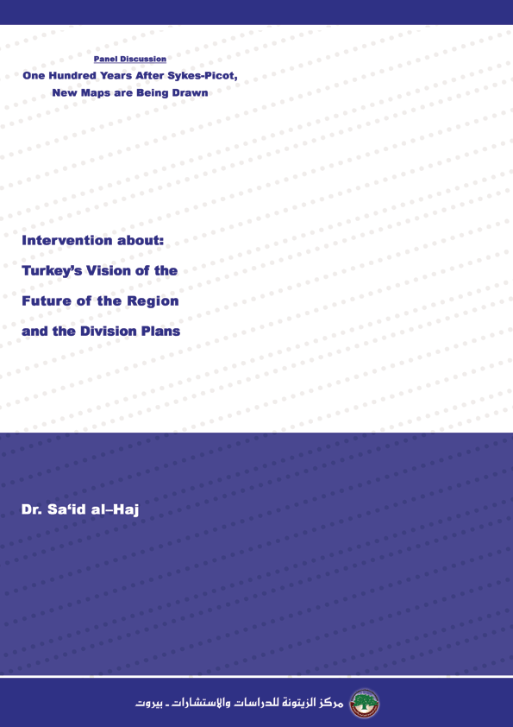

قدمت هذه المداخلة في حلقة نقاش "مئة عام على سايكس بيكو: خرائط جديدة ترسم"، الذي أقامه مركز الزيتونة للدراسات والاستشارات، في بيروت، في 26/5/2016.
طبيب وشاعر فلسطيني مقيم في تركيا، وكاتب وباحث في الشأن التركي خاصة وقضايا المنطقة عامة. عضو رابطة الأدباء والكتاب الفلسطينيين، كتب في التاريخ والنهضة والحضارة، وله مئات المقالات الدورية في عدد من الصحف والمواقع ومراكز الدراسات العربية. ومحلل سياسي في عدة قنوات فضائية. حاضر في عناوين متعددة بخصوص التجربة التركية في عدد من الملتقيات والمؤتمرات الدولية.

